### 執行状況一覧

|  |  |  |  |  |  |
| --- | --- | --- | --- | --- | --- |
| 機能 | 般 | シ | 設 | 経 | W |
| (1)執行状況一覧（みなし実績） | ○ | ○ | ○ | ○ | ○ |

(1)執行状況一覧（みなし実績）

予算（起案）確認と同じ、みなし実績集計方法にて明細部門コード別に予算・みなし実績・執行率を出力します。

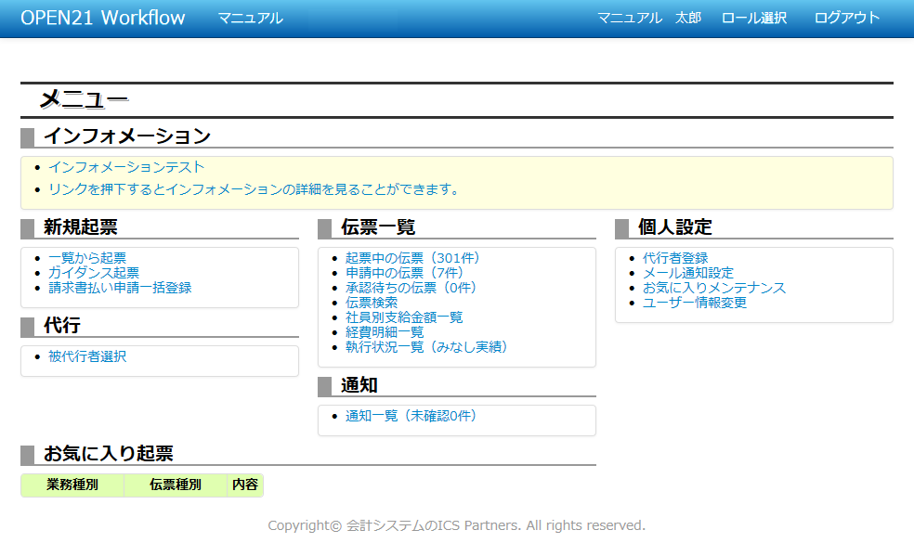

①メニュー画面で「執行状況一覧（みなし実績）」リンクをクリックしてください。

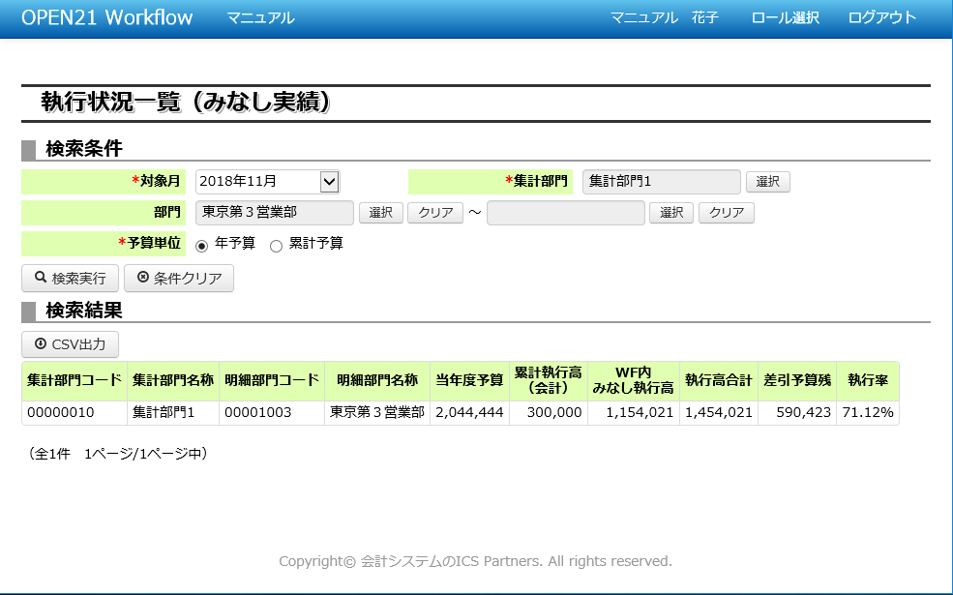

②検索条件を入力してください。会社設定「予算チェック粒度」が「1(部門、科目単位)」の場合は科目も指定できます。

③検索実行ボタンを押してください。

④検索結果が表示されます。会社設定「予算チェック粒度」が「1(部門、科目単位)」の場合は科目も表示されます。

⑤CSV出力することができます。

補足(1)金額項目の説明

前提として、会社設定-予算執行タブで設定しているセキュリティパターンに登録されている部門及び科目が集計対象です。

|  |  |
| --- | --- |
| 項目 | 説明 |
| 当年度予算 | OPEN21から取り込んだ予算を表示します。  負担部門科目予算と負担部門科目枝番予算を足し合わせた金額です。  ただし、枝番予算が登録されている負担部門科目の場合は、枝番予算に登録された予算額を計上しています。  なお、集計期間は検索条件「予算単位」により異なります。  「年予算」・・・・・期首～12ヶ月目の予算額合計  「累計予算」・・・期首～対象月の予算額合計 |
| 累計執行高（会計） | OPEN21から取り込んだ執行高を表示します。  部署入出力仕訳(入力確定済、未削除、未承認または承認済)と負担部門科目残高を足し合わせた金額です。 |
| WF内みなし執行高 | 財務転記前の執行高を表示します。  以下①②より算出します。  ①・伝票状態が「申請中」または「承認済」　且つ  ・起案終了していない  実施起案伝票の申請金額  反映タイミングは申請時です。  ②・伝票状態が「申請中」または「承認済」 且つ  ・財務未転記である  支出依頼伝票の申請金額  反映タイミングは以下の通りです。  ・1段階起票の場合、申請時に支出依頼の申請金額が加算されます。  ・2段階起票および3段階起票において実施起案で承認された申請金額を超過する金額を申請した場合、超過金額が加算されます。  上記タイミングを表で表すと以下のようになります。   |  |  |  | | --- | --- | --- | | 起票方法 | 条件 | 反映金額 | | 1段階起票 | - | 支出依頼金額 | | 2段階起票  3段階起票 | 支出依頼金額>実施起案金額 | 支出依頼金額-実施起案金額 |   なお、集計対象は検索条件「予算単位」により異なります。  「年予算」・・・・・対象月が属する年度内の対象全て  「累計予算」・・・期首～対象月の対象 |
| 執行高合計 | 累計執行高（会計）とWF内みなし執行高を足し合わせた金額です。 |
| 差引予算残 | 当年度予算から執行高合計を差し引いた金額です。 |